Februar | INFO FRA  Stormeis  2024
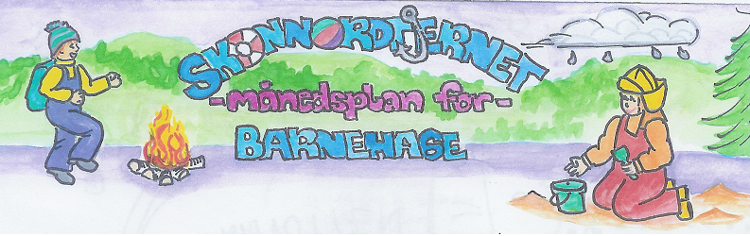
Viktige datoer:  13.02 – VM-dag  23.02 – Karneval  Uke 9 – Vinterferie | Hjerteprogrammet: JEG  Hvem er jeg?  Hvem har jeg i hjertet mitt?  Jeg er meg!  Jeg kan! | Skoggrupper:  Oppdrag fra ugla - skogens dyr | Språksprell:  Stavelsesdeling | Bursdager:
 | Månedens tema:  Vennskap mot mobbing | Månedens sang:  Vennervise | Månedens bok:  Mattias er alene

Dette skal vi gjøre i Februar:
I februar vil vi ha ett ekstra fokus på arbeidet med vennskap mot mobbing. Vi skal ha filosofiske samtaler om hva det vil si å være venner, hva som er viktig for barna i vennskap og bli enige om noen felles vennskapsregler. Vi skal se på noen korte videosnutter på to minutter som handler om vennskap, «Du er min venn» heter disse.
Vi skal fortsette med lånefredag, men vil også ha bøker tilgjengelig i lesekroken vår som er rettet mot månedens tema. Vi vil ha en felles bok som vi leser sammen, «Mattias er alene». Denne boka handler om en gutt som kjenner seg alene og utenfor, han får ikke til leken sammen med de andre. Utfordrende følelser, ord som sitter fast, og lek som går i stå, er sentrale temaer i boka om Mattias.
13.02 arrangerer meis VM-dag på skiplassen, der skal vi gå på ski, ha skilek, kose oss og grille pølser.
23.02 er det tid for karneval og vi vil holde på med ulike formingsaktiviteter i forkant av dette. Egen invitasjon til barna kommer.

Rammeplan om våre fokusområder:
Sosial kompetanse:
Sosial kompetanse er en forutsetning for å fungere godt sammen med andre og omfatter ferdigheter, kunnskaper og holdninger som utvikles gjennom sosialt samspill. I barnehagen skal barna kunne erfare å være betydningsfulle for fellesskapet og å være i positivt samspill med barn og voksne.
Livsmestring og helse:
Barnehagen skal bidra til barnas trivsel, livsglede, mestring og følelse av egenverd og forebygge krenkelser og mobbing. Vennskap og fellesskap:
Barnehagen skal aktivt legge til rette for utvikling av vennskap og sosialt fellesskap.

Fagområder:
Kommunikasjon, språk og tekst:  Gjennom arbeid med kommunikasjon, språk og tekst skal barnehagen bidra til at barna bruker språk til å skape relasjoner, delta i lek og som redskap til å løse konflikter | Kropp, bevegelse, mat og helse:  Gjennom arbeid med kropp, bevegelse, mat og helse skal barnehagen bidra til at barna setter grenser for egen kropp og respekterer andres grenser | Kunst, kultur og kreativitet:  Personalet skal være lydhøre, anerkjenne og imøtekomme barns egen tradisjonskultur og barnekultur | Natur, miljø og teknologi:  Gjennom arbeid med natur, miljø og teknologi skal barnehagen bidra til at barna  opplever og utforsker naturen og naturens mangfold | Antall, rom og form:  Personalet skal styrke barnas nysgjerrighet, matematikkglede og interesse for matematiske sammenhenger med utgangspunkt i barnas uttrykksformer | Etikk, religion og filosofi:  Personalet skal bidra til at barna utvikler interesse og respekt for hverandre og forstår verdien av likheter og ulikheter i et fellesskap. | Nærmiljø og samfunn:  Gjennom arbeid med nærmiljø og samfunn skal barnehagen bidra til at barna  blir kjent med at samene er Norges urfolk, og får kjennskap til samisk kultur
Måneden som gikk:
Årets første måned fløy unna i en fei! Vi vært mye ute og på mange aketurer denne måneden, men også en del inne da kulda var som verst. Vi har hatt fine dager i hakkebakkeskogen, men i kulda merka vi at det ble i meste laget å være der to dager i uka og har nå gått ned til en dag i uka. Språksprell var gøy og vi lærte oss noen rare og tullete regler, barna er fortsatt veldig interesserte i rim og det var dermed rimordene som var mest interessant for dem.
Lånefredag har vært stas og vi har lest flere nye og spennende bøker sammen.
Takk for en fin start på året med storemeisene!

Info:

Månedsplanen legges ut på web-siden vår, ønsker du å få planen på papir, ta kontakt så ordner vi det

Tursekk: Ikke et krav, men fint om barna har en sekk de kan bruke på tur. Stas med egen sekk der vi har drikkeflaske og ett klesskift. Det er viktig at barna har med seg en flaske med vann hver dag, denne tas med hjem for vask med jevne mellomrom.

Klær: I skapet på garderobeplassen legger dere ett sett med skift som er tilpasset årstiden + et tilsvarende skift i tursekken. I grovgarderoben er det fint om det henger vintertøy. Skotøy som passer til været.
Husk å navne barnas saker.

Husk: Gi beskjed til barnehagen når barnet har fri eller er syk innen kl. 10.00.

